臺北醫學大學今日北醫-TMU Today: 從西非聖多美普林西比到萬芳醫院，北醫 ... Page 1of 1

從西非聖多美普林西比到萬芳醫院，北醫大海外醫療的跨國救助行動！
聖多美普林西比多數的家庭較為貧窮，孩子又多，父母外出工作時，常見年僅五、六歲的小孩就要協助家務，故孩子意外燒燙傷的情況相當普遍，而當地卻沒有一家醫院有燒燙傷病房。日前在本校及外交部的協助下，兩名全身多處遭到深度燙傷的非洲聖多美普林西比的 7歲小男孩，經36小時飛行來臺至萬芳醫院燒燙傷中心就醫，經手術與復健治療後，恢復良好。
在來臺灣前，本校長駐聖多美的醫療團隊已透過視訊會議，與萬芳醫院燒燙傷中心主任陳杰峰醫師，討論病情與可能的治療方式。因擔心病童無法適應來臺後的飲食，故請營養師專責照護其營養；尤其是在臺灣的復健規劃與返國後的日常生活復健方式，對於病童至為重要，甚或影響病童未來的行為能力。【圖：外交部長楊進添（前中）前來探訪兩位來臺就醫的聖國兒童及其母親】
兩位病童到院後，經燒燙傷中心醫療團隊評估，發現受傷較嚴重
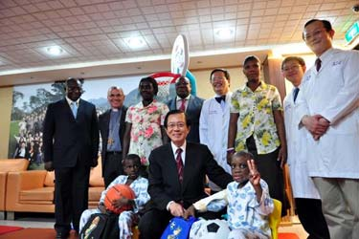
Fernando為5個月前燒傷，燒傷面積並非原先評估的 20%，而是 40%，嚴重程度達2～3度燒傷。歷經過油燈爆炸的 Aurelio，為2個月前燒傷，面積為 9%，達2～3度燒傷。兩人於 99年4月15日進行第一次手術， Fernando於4月29日進行第二次手術，時間長達 10小時；兩人術後的恢復狀況良好，並進行復健中。
Fernando原本有關節攣縮、易流口水及肺活量下降等問題，但在手術治療及其勇敢復健後，之前的問題都一一改善。Aurelio在燒傷後，造成右膝關節攣縮無法完全伸直，在開刀放鬆了疤痕組織及復健後，現在已經可以正常行走與跳躍。
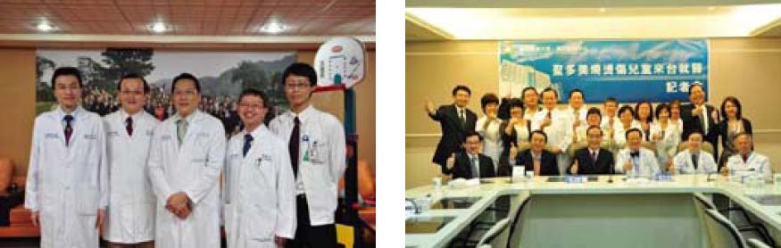
【左圖：萬芳醫療團隊左起：黃俊源醫師、陳杰峰主任、劉明孝醫師、陳祺賢主任、許文彥醫師】【右圖：照護病童之相關醫療人員及安排跨國醫療援助相關同仁合影】
由 joycechin 發表於 May 30, 2010 06:08 PM
收藏此文： «
《數位時代》雜誌「全臺綠色品牌大調查」，北醫大附設醫院獲醫界榜首！
| 回到電子報首頁
| 臺灣史上最遠的
醫療外交～北醫大駐史瓦濟蘭醫療團赴 Shiselweni省義診 »


http://blog.tmu.edu.tw/tmubt/008759.html
2010/9/28

